前言
- 创业机会
大学生具有良好的教育背景，善于接受新的观念和知识，是创业优秀的预备队。国家出台众多政策鼓励支持大学生自主创业，并给予了许多优惠。例如：①大学生自主创业，从注册之日起，一年内免交有关登记类、证照类和管理类收费。②个体工商户注册登记费、个体工商户管理费、集贸市场管理费、经济合同兼证费等费用免收。总之，大学生具有良好的创业环境。
- 产品
根据问卷调查的方式，我们了解到喜欢喝咖啡的大多为学生，品种主要为拿铁、卡布奇诺等，所以本店的主要产品有拿铁、卡布奇诺、摩卡、焦糖玛奇朵、特浓等各类咖啡，我们的产品口感香醇，可以及缓解大脑和肌肉疲劳，在品味咖啡的同时，感受到生活的美好。
- 服务要求
创建一家公司，肩负的责任，就是要让你接触的每一个人，都能建立信任感，要有道德感地做事。如果你不能超越客户的期望，就无法打造一家好公司。我们的服务要求做到无微不至，任何情况下，都要诚恳地对待每一位顾客，服务周到细致，从一而终。
- 竞争对手和自身优势的维持
竞争对手的优势：成立的时间早，经验丰富；规模大；销售渠道广泛；有一大批老顾客。
竞争对手的劣势：对于市场反应缓慢；不了解前沿需求；员工稳定性低。
自身的优势：小而灵活；产品多样；有独特的生产工艺。
自身的劣势：规模小；资金链困难；宣传不足。
- 营销策略
我们的企业规模有限，生产能力还不强，经验也不足，我们的产品单位价格高，技术含量高，而且我们的顾客相对集中，竞争对手也较弱，所以我们的销售渠道决定采取直接渠道和零级渠道，把产品直接销售给消费者。我们也会采取相应的促销方式，比如发放优惠券，广告宣传等，还会认真听取广大顾客的意见，根据不同顾客的不同要求，努力改进自己的产品。我们最重要的营销策略就是突出产品的特点和作用，达到吸引顾客的目的，从而锁住顾客，保持稳定的销售额。
- 具体目标
发展规划：
短期发展目标-----我们企业在短期内首先要做好各项管理工作，对员工制定严格的规章制度，对产品要严格把关，保证产品的质量，先把招牌打响，并且我们要在第六个月收回成本，还要有所利润。
长期发展目标-----我们在完成短期目标后，企业有所利润，我们将扩大企业的规模，扩展店面，增加产品，扩招员工，把店面的环境弄得更幽雅和舒适，我们还打算开一两家分店，创造我们企业的文化，从而垄断我校的咖啡市场。
- 创业团队
我们的创业团队共有六个人组成，分别担任各项创业的工作，我们的队伍具有很强的团队精神和较高的创业技能，工作努力，科学文化素质高，能喝苦耐劳，并且富有创新意识，能不断充实和发展自己。
- 财务计划
由创业团队共同商讨以及对市场进行全面分析和诊断后，由会计人员作出总结和预测，主要是对公司创业前一年的财务情况进行预测、分析，其中包括创业成本，月度销售预测，利润等情况。
- 注意的问题
假定会遇到的风险，如采购风险，市场风险，管理风险，环境风险，人员风险等，制定相应的风险对策。
- 可行性分析总结
市场可行性-----在我校咖啡的市场很大，因为经营咖啡的店铺只有一家，而且我校是一个拥有一万多名学生的大院校，并且学生居多，喜欢喝咖啡的又大多是学生，所以我们的市场很广阔。
产品可行性-----我们的产品质量较高，口味佳，作用多，而且具有绿色、健康的特点，产品的品种多，能够满足各种人群的需要，耐腐性好，容易保存，原材料成本低，也容易采购，所以我们的产品绝对行得通，能够受到消费者的认同。
经济可行性-----我们拥有的资金不多，但足以开一家咖啡店，并不需要贷款，而且对于大学生自主创业国家有许多的优惠政策，一年内免登记类、证照类和管理类的费用，个体工商户注册登记费、个体工商户管理费、集贸市场管理费、经济合同兼证费等费用免收等等，所以我们的经济是可行的。
盈利可行性-----我们的企业规模不大，盈利较小，但是我们的成本不多，单位产品价值小，所以我们可以采取薄利多销的方式，估计在第六个月就能有所盈利，可以为企业创造利润，为扩大企业规模打下基础。

目录
1. 企业介绍 2
1.1 企业名称 2
1.2 企业类型及经营范围 2
1.3 企业销售的产品或服务 2
1.4 企业服务对象 2
1.5 企业可解决并满足顾客的需求 2
1.6 企业的选址与布局设计 2
1.6.1 选址与布局设计 3
2. 企业的市场分析 3
2.1 企业的市场机会 3
2.2 企业的顾客分析 3
2.3 企业具体的竞争力和赢利能力 3
2.3.1 北岸咖啡自身资源分析 3
2.3.2 与其他咖啡店的差异分析 4
2.3.3 北岸咖啡的自身特色 4
3. 企业的营销计划 5
3.1 企业出售的产品或服务 5
3.1.1 产品的采购与储运 5
3.2 确定出售的产品或服务价格 5
3.3 企业销售方式 6
3.4 营销策略 6
3.4.1 主要采取的策略 6
3.4.2 市场促销活动计划 6
3.5 销售预测 6
4. 企业的管理 7
4.1 企业的组织机构 7
4.2 企业的日常管理要求 8
4.3 企业管理的基本费用预测 8
5. 企业财务计划 8
5.1 企业的资产 8
5.2 销售预测和成本计划 8
6. 创办企业的行动计划 12

北岸咖啡创业计划书

1. 企业介绍

1.1 企业名称：北岸咖啡屋

1.2 企业类型及经营范围
本企业属于生产制造，零售及服务为一体的企业，自己购进原材料加工成产品,再自行销售。本企业以我校为定点销售，销售人群面向全体在校人员及其他人群。

1.3 企业销售的产品或服务
本企业主要经营以各种咖啡豆原材料，把原材料制成各类咖啡，以满足消费者的需求。本企业的服务质量高，态度好，对待顾客做到“极致体验”，我们的产品及服务都离不开“健康、美味、优质”的宗旨。

1.4 企业服务对象
本企业的店面设在我校的一条街，主要服务对象为我校的广大师生，同时也面向教职工的家属及其他人群。

1.5 企业可解决并满足顾客的需求
大多数同学面临着很重的学习任务，有时甚至需要通宵学习，很希望喝些咖啡来提神醒脑，也有些同学饭后想喝些咖啡等饮料。但是在我校内的咖啡店少，而且品种单一，同学们有时会买不到需要的咖啡，所以为了满足这类同学的需求，我们决定开一家咖啡店，相信一定能得到同学们的支持。

1.6 企业的选址与布局设计

1.6.1 选址与布局设计
本店选址在我校的一条街内，因为该街是人流最多、汇聚各种店铺最多的地方，有利于集中客源，而且离学生宿舍较近，便于锁住主要顾客，交通方便，方便进货。
本企业是小规模企业，成本有限，所以店内设计无需太豪华，但能给人一种整洁明亮、舒适优雅的感觉，设备的摆放也要整齐和有特色。
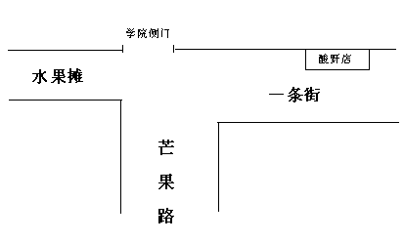
1.6.2 企业的设备与设施
店内设有顾客用的桌椅2套（300元），计算器1个（18元），摆放咖啡和工具的长桌1张（20元），装咖啡豆的玻璃缸12个（192元），塑料篮5个（5元），剪刀2把（4元），还有竹签（1元/把），塑料袋（1.5元/扎），辣椒盐水等这些工具和设施，另外还买了砧板1块（5元）和刀2把（4元）作为生产时的设备，总共550.5元，另外请人粉刷墙壁和安装吊扇1台（100元）、灯管2条（30元），估计用400元。
- 企业的市场分析

2.1 企业的市场机会
我们根据向问卷调查的形式了解到,我们的市场十分广阔，且具有很大的发展潜能.因为在我校内，咖啡店仅有在大学超市旁有一家，超市内也有一些包装的咖啡饮品，但产品不新鲜，购买的人不多，所以市场相对空白，预计市场占有率是70%以上。

2.2 企业的顾客分析
本企业面对的顾客即为我校喜爱喝咖啡的广大师生及其他人群。主要顾客为学生，因为大多学生都喜欢吃零食和喝咖啡，本店就选址在离学生宿舍较近的一条街，以满足一些吃完饭又想喝饮料的学生一族的普遍心理；

2.3 企业具体的竞争力和赢利能力

2.3.1 北岸咖啡自身资源分析
我们自身的资源相当丰富，不仅拥有庞大的创业队伍，还拥有相对充足的资金，而且我们的创业人员还掌握了一定的创业知识和技能，可以使我们的创业之路更平坦。

2.3.2 与其他咖啡店的差异分析
我们的咖啡店与我校的咖啡店有很多不同，首先我们店的规模较大，品种较多，产品口味好，我们的产品有绝对的质量保证，服务是一流的服务，环境比较幽雅，我们的店址相对优越，便于锁住顾客；与我校外的咖啡店不同的是,我们的咖啡店处于学校内，租金比较低，店面也比较小，手艺相对薄弱，选址比较远，不利于购进原材料，但是我们有较为稳定的客源。

2.3.3 北岸咖啡的自身特色
我们的特色主要是产品和服务，“绿色、健康、美味、优质”是我们产品的一大特色，售前、售中、售后的“一条龙”服务是我们的服务方略，“微笑”是我们永远的待客之道，这些特色都为我们能够牢牢的锁住顾客奠定了基础。

3. 企业的营销计划

3.1 企业出售的产品或服务
根据问卷调查的方式，我们了解到喜欢喝咖啡的大多为学生，所以本店的主要产品有拿铁、卡布奇诺、摩卡、焦糖玛奇朵、特浓等各类咖啡，我们的产品口感香醇，可以及缓解大脑和肌肉疲劳，在品味咖啡的同时，感受到生活的美好。大多学生爱喝咖啡，所以目标顾客为学生，而我校的学生居多，所以目标市场是我校，在我校内咖啡店仅有一家，竞争相对小，市场地位较高，市场份额也较大。
我们目前急需解决的问题是如何把生产技术做得最好，因为我们的技术有限，而只有生产技术高，产品的质量才好，才更容易锁住顾客，为企业赢利，所以我们决定在书上和网上寻找最优的生产技术，还要到市中心的咖啡店询问和学习生产技术。我们企业赚钱的关键就是牢牢锁住顾客，薄利多销，而这些都需要我们从生产到销售的每一个环节都做好，只有这样我们的企业才会不断扩大和发展。

3.1.1 产品的采购与储运
我们的产品在采购上是由经理作出采购计划，再由采购员进行采购的，我们会跟供应商搞好关系，签定相应的合作内容，避免供应商变更价格和不按时供应，从而就避免了一定的风险。
产品的储运方面，我们的原材料要求比较宽松，能储存较长时间，保质期比较长，这样就不必担心产品的腐烂和积压问题了。我们在创业之初由于资金有限，所以产品的运输必须包车，等到我们的企业有了一定盈利，我们会考虑购买适用的车辆来运输。

3.2 确定出售的产品或服务价格
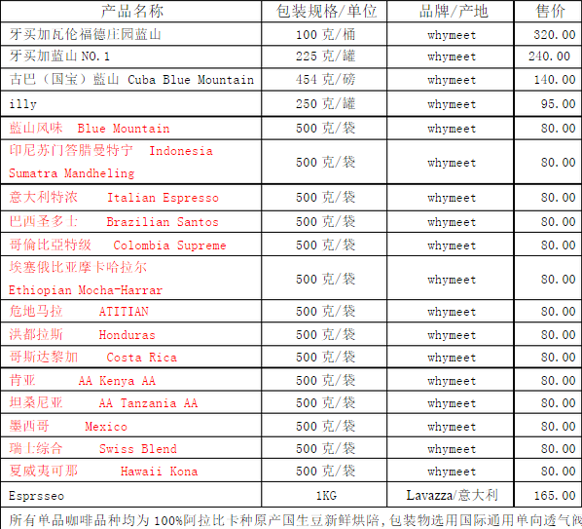
根据市场的变化相应的制定产品价格。
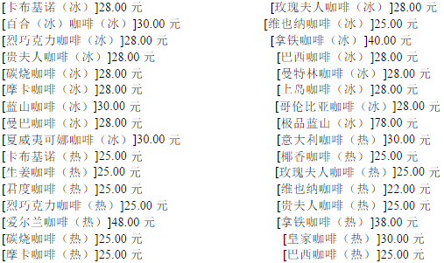

3.3 企业销售方式
本店是生产制造企业，将把产品销售给最终消费者。
因为本企业是的规模较小，人员和资金有限，还不能达到提供产品给批发商的规模，而直接把产品提供给最终消费者，可以减少转经批发商、零售商的中介费，回馈的利润大。

3.4 营销策略

3.4.1 主要采取的策略
①广告目标：我们对产品作大量的广告宣传，突出产品特点，可以利用校园的媒体进行宣传
②服务目标：我们以“极致体验”为目标，为顾客提供最周到的服务
③产品的生命周期：我们根据产品的生命周期来采取一定的营销策略，在投入期，就要建立知名度，推出产品，在成长期，就要扩大市场份额，创出特色产品，在成熟期，就要固定市场地位，维持市场份额，开发新产品，在衰退期，就要考虑收割、放弃和重新定位等问题了。

3.4.2 市场促销活动计划
广告 | 板报（在开业之前自己动手画板报进行宣传） | 成本预测 | 10元
公共关系 | 给教师发8.8折优惠券共50张  请学院领导免费品尝 | 成本预测 | 300元

3.5 销售预测
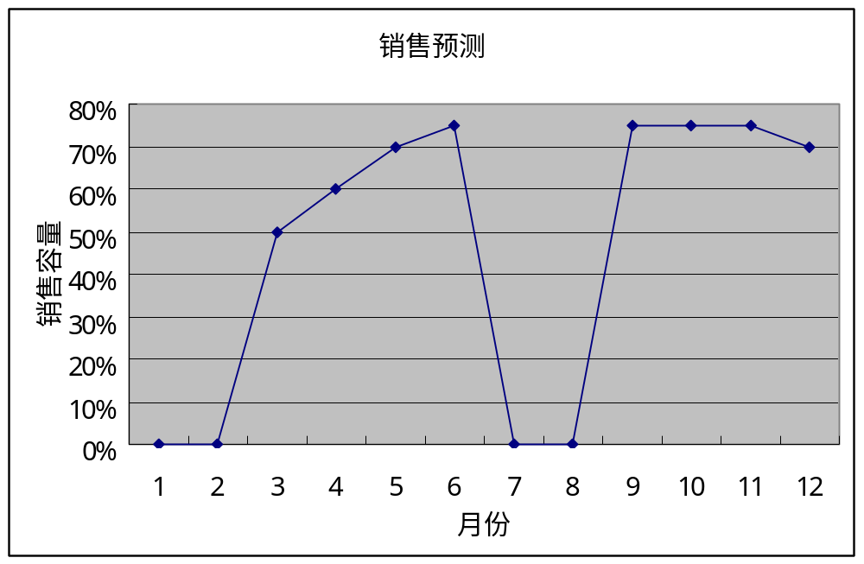
放假期：1~2月，7~8月在这段时间里，企业不销售
投入期：3~5月，销售量趋势呈上升状态
稳定期：6月，9~12月，销售量控制在稳定水平线趋势发展

4. 企业的管理

4.1 企业的组织机构
本企业将付经理1名、会计1名、采购员1名、产品加工员2名、销售员1名
姓名 | 职务 | 工作说明 | 所需素质或技能
陶韦龙 | 经理 | 做计划，制定目标，监督实施，协调内部关系，与工商税务等单位打交道 | 有主见、认真、果断、善于应变、容易交往
韦雪静 | 会计 | 出纳、收款、记账、管理现金、盘点库存 | 认真踏实、有条理、诚实、细心
农国平 | 采购员 | 负责每日的采购，经常做些原材料的价格调查，与供应商搞好关系 | 口头表达能力和应变能力都较强，有敏锐的洞察力
何凤香、黄倩 | 生产管理员 | 组织生产，控制质量，管理工具设备和技术资料 | 有责任心，有健康证，工作认真、动手能力强，懂技术，富于创新精神
莫入 | 销售员 | 销售产品，与顾客建立和保持良好的关系，做销售汇报，提出促销方法 | 有良好的接待意识，文明用语，礼貌待客，工作认真，思路敏捷，有生气，善于与人交往，有谈判能力，守信用，服务周到，动手能力强，懂技术

4.2 企业的日常管理要求
本企业要求没一个员工都必须严格遵守企业的规章制度。每个员工都勤恳工作，认真负责，有敬业精神。如有违反规定的行为就给予相应的处罚。同时企业日常运营中可能存在着盗窃，火灾等风险，所以我们会带领企业的员工一起学习应急知识，掌握相关的应对措施，提高员工的素质，从而把风险降到最低。
管理激励制：我们企业对于工作表现突出的员工采取一定的奖励办法，激励他们能更好地为企业服务，我们会制定相应的管理激励制，例如给予员工提高工资，免费旅行，发放奖品等。
工作程序：经理制定采购和销售计划—采购员负责购进原材料—原材料加工成产品—销售产品—销售记录和汇总

4.3 企业管理的基本费用预测
根据调查在我校内，食堂旁的咖啡店日常开支和管理费在60元左右，而我们的企业也设在我校内，所以每月需交卫生管理费20元，还要与学校领导搞好关系，开业头一个月请校领导免费品尝预计300元，让今后的创业之路更平坦。

5. 企业财务计划

5.1 企业的资产
固定资产：桌椅2套，长桌1张，计算器1个，砧板1块，塑料篮5个，玻璃缸12个，刀2把，剪刀2把，吊扇1台，灯管2条，开办费
流动资金：工资，水电费，运费，工具设备（如竹签、塑料袋等），原材料费，促销费，不可预见费。

5.2 销售预测和成本计

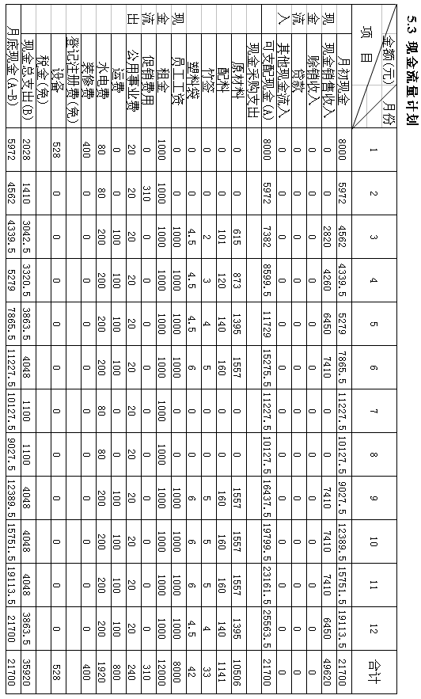

6. 创办企业的行动计划
本企业属于个体工商户，店址位于我校的一条街，本着“健康、美味、优质”的宗旨，在充分的市场调查之后，制定了如下计划：
- 企业所得及最后落实的流动资金是8000元，由业主本人出资，并无需向银行贷款。
- 做了市场调查，并对调查结果进行分析。
- 与学校商定租金，签定租凭合同和期限。
- 根据市场的需求，选择咖啡种类，并开始学习制作方法。
- 对本于企业的税收和登记问题，通过国家的有关政策获知：①大学生有自主创业，从注册之日起，一年内免交有关登记类、证照类和管理类收费。②个体工商户注册登记费、个体工商户管理费、集贸市场管理费、经济合同兼证费等费用免收。
- 2009年1月我们将对店面进行装修和购买工具设备，并开始招聘员工，我们将采取面试的方式招聘两名员工，通过应聘员工，工资为500元/月。
- 员工管理方面，我们制定了有关的规章制度，要求员工必须严格按照这些规章制度来工作，以便更好地进行企业的管理，工作优秀者可获取奖金，以此来提高员工的工作积极性和工作质量。
- 2015年夏季开学时，我们将通过板报的方式对本企业进行宣传，并给教师发优惠券和请学院领导免费品尝。
- 本企业决定于2009年3月正式开张，为了更清楚地了解企业的经营状况，我们将制定销售计划和成本计划，销售收入预测和现金流量计划。
- 我们将制定企业长远发展计划书，以帮助企业日后的发展，提高企业的知名度，扩大企业的影响力。

附件1
问卷调查
亲爱的同学：
您好！我是“北岸咖啡”公司的调查员，我们正准备在我校一条街开一家咖啡店。现在正在进行一项市场调查，目的是想了解您对有关咖啡方面的看法，以更好的指点我们的企业。您的回答无所谓对错，只要真实地反应您的情况和看法，就达到了本次调查的目的。同时，我们对您的回答完全是保密的，希望您能够积极参与。调查会耽误您几分钟时间，请您谅解。谢谢您的支持！
以下问题，请您把认为对的选项划“√”，现有选项请您具体写出。
Q1.您的性别
A.男生 B.学生
Q2.您喜欢喝咖啡吗？
A.喜欢 B.不喜欢 C.一般
Q3.您经常喝的咖啡是什么？
Q4.您认为目前我校内咖啡的价格如何？
A.便宜 B.合理 C.较贵
Q5.您经常有消化不良的现象吗？
A.没有 B.有时 C.经常
Q6.您经常学习到很晚吗？
A.没有 B.有时 C.经常
Q7.本店“北岸咖啡”是为了满足喜欢喝咖啡的同学和想借助咖啡缓解疲劳，提神醒脑的同学，让同学们喝到想喝的咖啡。您认为这样的咖啡店开在我校一条街合适吗？
A.合适 B.不合适（因为 ）

附件1
调查报告
2008年11月，我们进行了一项有关在学校内开设咖啡店方面的市场调查，目的是想了解我校学生对有关咖啡方面的看法，并且以这次调查的结果来指导我们开办企业。我们采取了随机抽查的调查方法，对象是我校的全体学生，我们共随机抽查了100位同学，得出了以下调查结果：
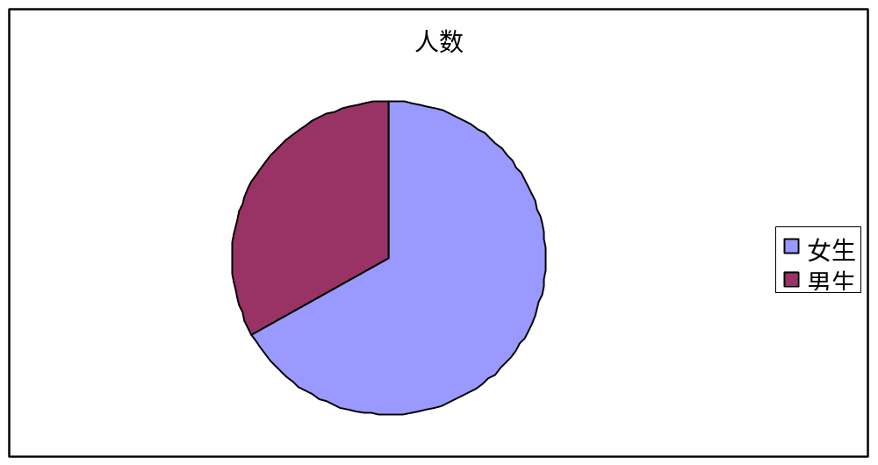
- 因为学生的购买欲望比较强，所以我们随机抽样的男学生比例为1：2
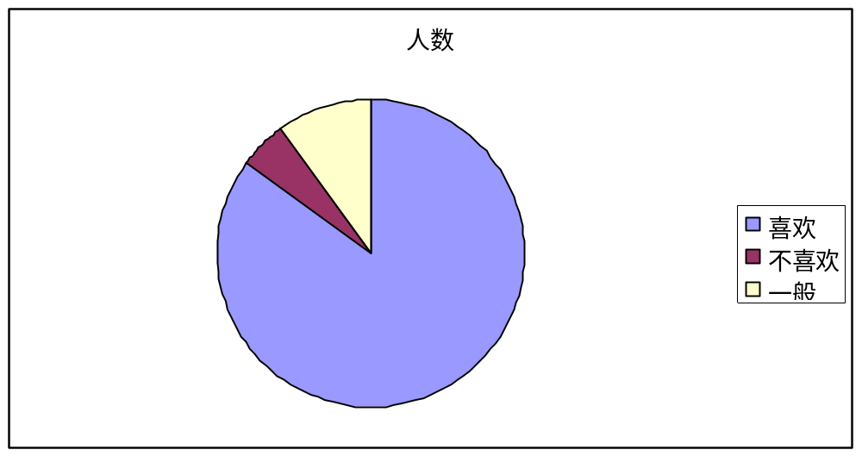
- 在我们所调查的对象中，有85%的同学喜欢喝咖啡，5%的同学不喜欢喝咖啡，10%的同学认为一般。
- 对目前我校内咖啡的价格，65%的同学认为较贵，30%的同学认为合理，5%的同学认为便宜。
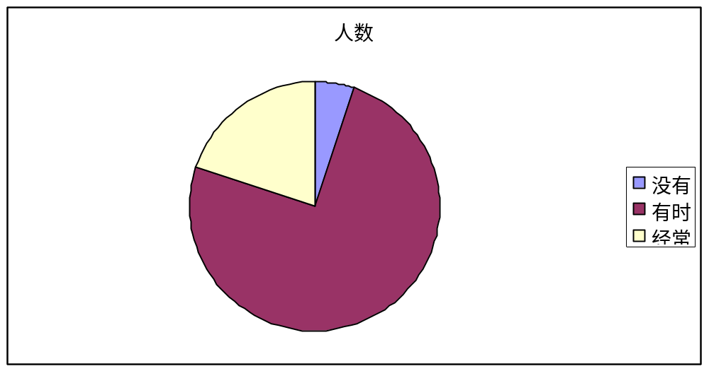
- 对于我校内的学生，5%的同学没有消化不良的现象，75%的同学有时有消化不良的现象，20%的同学经常有消化不良的现象。
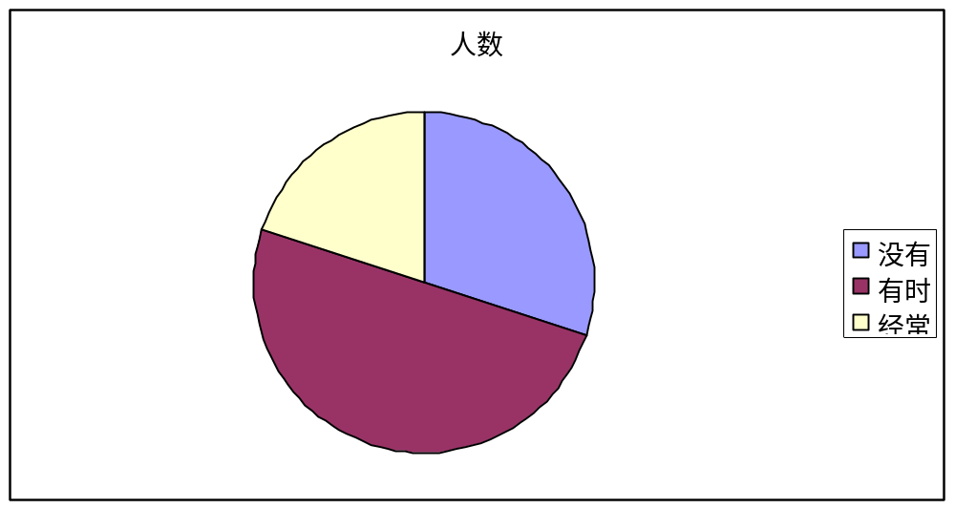
- 对于我校的学生有30%的同学晚上不学习，50%的同学有时晚上学习，20%的同学经常晚上学习。
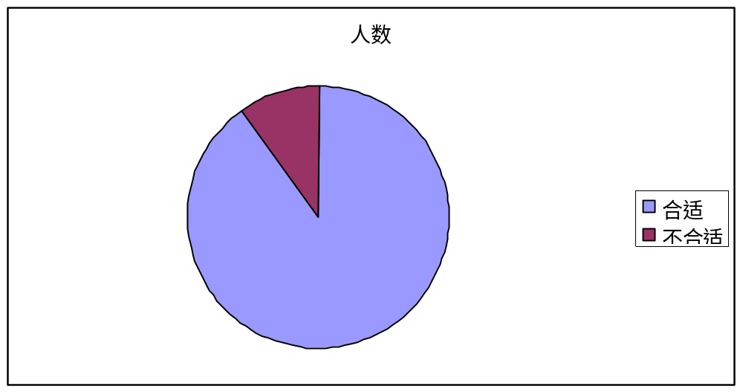
- 对于在我校一条街开设咖啡店，90%的同学认为合适，10%的同学认为不合适。
从分析调查的结果中，我们可以得到以下结论：
- 喜欢喝咖啡的大多数是学生，老师也有少部分。
- 大多数同学认为目前我校内的咖啡价格较高，品种单一。
- 易消化不良和易晕车的同学不少，因此想购买咖啡来缓解这些现象。
- 同学们经常喝的咖啡主要有拿铁、摩卡、卡布奇诺等7种。
- 在本次调查中，有90%的同学认为我们企业在我校一条街有极大的创业可能。

